Математическая игра «Великолепная семерка» (7 класс)

Цели данного внеклассного мероприятия:
1) образовательные: повторение изученного математического материала;
2) воспитательные: развитие интереса к математике, формирование мировоззрения, коллективного творчества.
3) развивающие: тренировка памяти, внимания, находчивости, логического мышления.
Ведущий1 :
Дорогие ребята! Сегодня мы проведем математическую игру «Великолепная семерка»,. Название игры символично – соревноваться будут команды двух 7-х классов, каждая из команд будет представлена семью своими лучшими игроками, и в ходе соревнования им предстоит выполнить задания семи геймов.
Ведущий 2: За игровые столы приглашаются участники. За первый игровой стол – команда 7а класса. Встречаем! За второй игровой стол – команда 7б класса. Поприветствуем их. Аплодисменты!
Ведущий 1: Это команды, между которыми развернется борьба за звание «Лучших ЭРУДИТОВ». А его получит та команда, у которой к концу игры окажется больше всех баллов. В сегодняшней игре естественно, будет семь конкурсов.
Ведущий 2: Оценить математические знания игроков, их внимание и смекалку помогут «мудрейшие из мудрейших» – жюри в составе …

Ведущий 1: Сегодня в конце игры у нас также получат призы самые активные болельщики. Поэтому, принимайте активное участие в играх со зрителями. Дерзайте! Напоминаем о дисциплине во время проведения нашей игры, жюри имеет полное право снять балл за её нарушение.
Ведущий 2:А теперь предоставим слово для приветствия самим командам (идет представление команд).
«Приветствие». Команды по очереди показывают свою визитку (название и девиз). Оцениваются: единая форма, артистизм, сплоченность (можно этот конкурс не оценивать).
Ведущий 1: Семерка украшает собой и сказки, и толковые словари, и научные работы, и сборники пословиц – все, что угодно! Семерка не сходит у нас с языка. Не верите? А мы сейчас в этом убедимся.

Соревнования (геймы 1-7).

Гейм 1 – Разминка.
Командам предлагается ответить на вопросы, на обдумывание каждого из которых отводится 10 секунд. Каждый правильный ответ оценивается в 1 балл.

- Числа, употребляемые при счете предметов?( натуральные)
- Наименьшее простое число (2)
- Сумма длин всех сторон многоугольника?( периметр)
- Результат вычитания? ( разность )
- Равенство, содержащее переменную? ( уравнение )
- Два числа, отличающиеся друг от друга только знаками? ( противоположные)
- Хорда, проходящая через центр окружности?( диаметр )
- Первая координата точки на плоскости?( абсцисса)
- Сотая часть числа?( процент)
- Часть прямой, ограниченная двумя точками? ( отрезок)
- Древнегреческий ученый, геометрия которого изучается в школе?
( Евклид)
- Сумма одночленов?( Многочлен)
- Фигура, образованная двумя лучами с общим началом?( Угол )
- Вторая степень числа? ( квадрат)
Ведущий 2
Волшебное число “7” широко использовалось в сказках, мифах древнего мира. У Атланта, подпиравшего плечами небесный свод, было 7 дочерей-плеяд, которых Зевс превратил потом в созвездие.
Гейм 2 «Интеллектуалы»: Я попрошу подойти ко мне по одному представителю от команды. Пожалуйста, выберите любой из лежащих здесь конвертов и возвращайтесь к команде.
Решить анаграмму:
ОЕРГЯИТМЕ | геометрия
ТПЬСЕНЕ | степень
РЕНИУАНВЕ | уравнение
АТЫСВО | высота
МОРАТЕЕ | теорема
РУЛИГТЕНЬКО | Треугольник
РАЦЛИОНТТЬЫЙЕ | ОТРИЦАТЕЛЬНЫЙ

За правильный ответ присуждается 1 балл
Игра с болельщиками (ведущие читают вопросы поочередно)
Ведущий 2: Сейчас наши команды заняты разгадыванием анаграмм , а мы вам дадим возможность пополнить свои сбережения. За каждый правильный ответ - жетон. Соблюдайте порядок и тишину!
1. На двух руках 10 пальцев. Сколько пальцев на 7 руках?
Ответ: 35.
2. Яйцо вкрутую надо варить 7 минут. Сколько времени надо варить 7 яиц вкрутую?
Ответ: 7 минут.
5. Рыба весит 7 кг плюс половина ее собственного веса. Сколько весит рыба?
Ответ: 14 кг.
6. Врач прописал три укола. Через полчаса на укол. Через сколько часов будут сделаны все уколы?
Ответ: через 1 час.
7. Два отца и два сына купили три апельсина. Каждому из них досталось по апельсину. Как это могло случиться?
Ответ: дед-отец-сын.
8. Палку распилили на 7 частей. Сколько сделали распилов?
Ответ: 6.
11. Птицелов поймал в клетку 7 синиц, по дороге встретил 7 учениц. Каждой подарил по синице, в клетке осталась одна птица. Как это могло случиться?
Ответ: Последнюю синицу отдал вместе с клеткой.
12. Профессор ложится спать в 7 часов. Будильник заводит на 8. Сколько спит профессор?
Ответ: 1 час.
Ведущий1.
Сначала отгадайте загадку.
Разноцветные ворота
На лугу построил кто-то.
Постарался мастер тот,
Взял он красок для ворот
Не одну, не две, не три -
Целых семь, ты посмотри.
Как ворота эти звать?
Можешь их нарисовать?
Мы говорим о семи цветах радуги – красном, оранжевом, желтом, зеленом, голубом, синем и фиолетовом. Чтобы запомнить порядок этих цветов школьники заучивают предложения:( “Каждый охотник желает знать, где сидит фазан) по два человека от каждой команды.
Гейм 3 Веселый художник
Художники должны правильно раскрасить картинку.

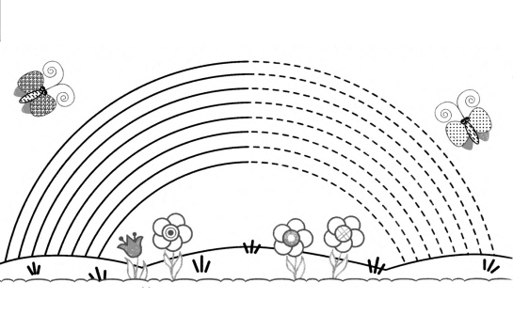
Игра со зрителями
Ведущий 2. «Угадай-ка»
В этом конкурсе тоже могут принять участие игроки и зрители. Ведущий говорит, что загадал очень известное литературное произведение. И, чтобы игроки его отгадали, он будет давать подсказки. Таких подсказок – 7.
Подсказки:
- Главная героиня этого произведения неожиданно разбогатела.
- У неё появилось много друзей, для которых стали устраиваться приёмы.
- Ей подарили много подарков.
- Её попытались похитить и убить, но неожиданно появился молодой смельчак и спас её.
- Дело закончилось свадьбой.
- Самым ценным достоянием главной героини был самовар.
- Даже живот у этой богачки был позолочен…
(ответ: «Муха-цокотуха»).

Ведущий1.: Почему появились пословицы и поговорки с числом 7? Считается, что в древности люди наблюдали семь планет, которые вращаются вокруг Земли, а именно: Луна, Солнце, Марс, Меркурий, Юпитер, Венера и Сатурн. Каждый седьмой день считался священным и объявлялся днем отдыха от трудов. Число семь еще в древнем Вавилоне имело магическое значение
Гейм 4 – Собери пословицу
Возможные пословицы и поговорки с цифрой 7:
- Семеро одного не ждут.
- Семь раз отмерь – один раз отрежь.
- Семь бед – один ответ.
- У семи нянек дитя без глазу.
- На семеро саней по семеро в сани уселись сами.
- Семь пятниц на неделе.
- Семеро по лавкам сидят.
- Семь пядей во лбу.
- Для друга и семь вёрст не околица.
- Двое пашут, а семеро руками машут.
- Живёт и такой год, что на день семь погод.
- Лён две недели цветёт, четыре спеет, на седьмую семя летит.
- Лук – от семи недуг.
- Семь потов сошло.
- За семью морями, за семью замками, за семью печатями.
- Седьмая вода на киселе.
- Семеро капралов, да один рядовой.
- Семеро не один, в обиду не дадим.
- Семеро одну соломинку подымают.
- Семеро с ложкой, а один с сошкой.
- Семь верст до небес, и все лесом.
- Семь дел в одни руки не берут.
- Семь лет молчал, на восьмой вскричал.
- Семь лет не виделись, а сошлись — и говорить нечего.
- Семь раз по-твоему, да хоть раз по-моему.
- На седьмом небе от счастья.

Ведущий 2: Попросим наше уважаемое и справедливое жюри огласить результаты двух последних конкурсов.

Игра со зрителями.
1. «Перевёртыши»
Зрителям предлагается отгадать выражение, в котором каждое слово, включая предлоги, заменяется на противоположное по смыслу (см. варианты ниже). Участники игры тоже могут играть вместе со зрителями. Каждый, кто ответит правильно приносит 1 очко своей команде или награждается конфеткой.

Тема «Сказки»

- «Лиса или шестеро цыплят». («Волк и семеро козлят»)
- «Король под фасолью». («Принцесса на горошине»)
- «Утки-индюшки». («Гуси-лебеди»)
- «Бодрствующий урод». («Спящая красавица»)
- «Бледненький кустик». («Аленький цветочек»)
- «Великолепный индюк». («Гадкий утёнок»)
- «Семь худышек». («Три толстяка»)
- «Пёс без босоножек». («Кот в сапогах»)
- «Железная отмычка». («Золотой ключик»)
- «Девочка как дом». («Мальчик с пальчик»)
- «Красные усы». («Синяя борода»)
- «Песчаный король». («Снежная королева»)
- «Цапля-домоседка». («Лягушка-путешественница»)
- «Ползущая баржа». («Летучий корабль»)
- «Иван Безобразный». («Василиса Прекрасная»)
- «Мюнхенские танцоры». («Бременские музыканты»)
- «Лошадка-уродинка». («Конёк-горбунок»)
- «Синяя бейсболка». («Красная шапочка»)
- «Квадратик». («Колобок»)
- «Петушок монохромчик». («Курочка Ряба»)
- «Материк мусора». («Остров сокровищ»)

Гейм 5 – Универсальные «7»
Используя четырежды цифру 7, знаки действий и скобки, представьте все числа от 1 до 10. Каждый правильный пример оценивается в 1 балл.
7 7 7 7 = 1  7 7 7 7 = 2  7 7 7 7 = 3  7 7 7 7 = 4  7 7 7 7 = 5 | 7 7 7 7 = 6  7 7 7 7 = 7  7 7 7 7 = 8  7 7 7 7 = 9  7 7 7 7 = 10

( ответы 2,9,3, 8)

Ведущий 1: Пока команды соревнуются в сообразительности и смекалке. Вы снова зарабатываете жетоны. За каждый правильный ответ – жетон.
Игра со зрителями
- Кирпич весит 2 кг и ещё полкирпича. Сколько весит кирпич? (4 кг)
- Малыш съедает банку варенья за 6 мин., а Карлсон – в 2 раза быстрее. За какое время они съедят это варенья вместе? (за 2 мин.)
- Во сколько раз путь по лестнице на 16^{й} этаж дома длиннее пути на 4^{й} этаж? (в 5 раз)
- Два землекопа выкапывают 2 м канавы за 2 часа. Сколько землекопов за 5 часов выкопают 5 м канавы? (2 землекопа)
- Мельник пришёл на мельницу. В каждом из 4 углов он увидел по 3 мешка, на каждом мешке сидело по 3 кошки, а каждая кошка имела при себе 3^{х} котят. Спрашивается, много ли ног было на мельнице? (2 ноги, остальные лапы)
- Двое играли в шашки 4 часа. Сколько часов играл каждый? (4 часа)
- У трёх братьев по одной сестре. Сколько всего детей в семье? (4 человека)
- Найдите сумму чисел от 1 до 20. (210)
- У одного старика спросили, сколько ему лет. Он ответит, что ему сто лет и несколько месяцев, но дней рождения у него было всего 25. Как это могло быть? (д/р – 29 февраля)
- Разделите полтину на половину. (1 рубль)
- На одной чаше весов кирпич, а на другой - половины такого же кирпича и гиря в 1 кг. Весы находятся в равновесии. Сколько весит кирпич? (2 кг)
- За книгу заплатили 1 рубль и еще полстоимости книги. Сколько стоит книга? (2 рубля)
- В комнате 4 угла. В каждом углу сидит кошка. Напротив каждой кошки по три кошки. На хвосте каждой кошки по одной кошке. Сколько же всего кошек в комнате? (4 кошки)
- Имеется кусок сукна длиной 16 м, от которого каждый день отрезают по 2 м. По истечении скольки дней отрежут последний кусок? (7 дней)
- У отца 6 сыновей. Каждый сын имеет одну сестру. Сколько всего детей у отца? (7 детей)

Гейм 6 – Конкурс капитанов.
а) Быстрый счет.
Капитанам команд предстоит поочередно назвать, показывая на рисунке, все числа от 1 до 30. Тот капитан, который быстрее справится с этим заданием, принесет своей команде 5 баллов. 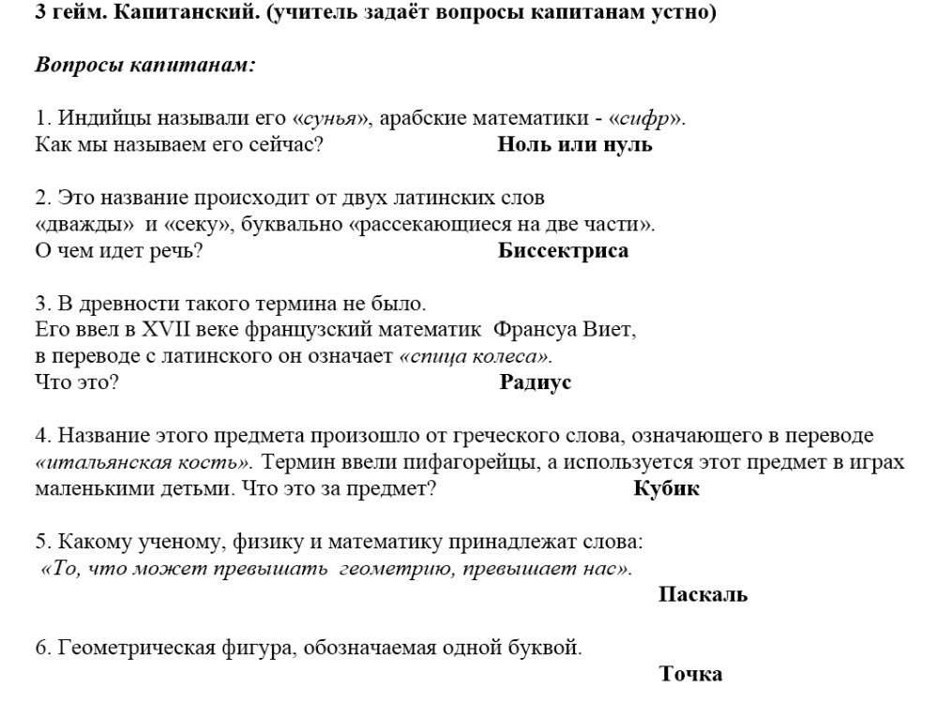
Гейм 7 – Песенный.
Каждая команда получает текст песни “Дважды два - четыре”, но числа в песне пропущены. Нужно вставить пропущенные слова и подсчитать, сколько раз в песне встречается число 7. Та команда, которая задание выполнит быстрее, получает дополнительный один балл. А ещё один балл можно получить, по усмотрению жюри, если вы пропоёте дружно свою песню.
Ведущий 1: А теперь команды попросим исполнить расшифрованные песни
«Блиц-турнир»
Каждая команда по очереди отвечает на 7 вопросов
- Седьмая буква алфавита( ё)
- Седьмой день недели ( Воскресенье )
- Седьмой месяц года( июль)
- Седьмая нота( си)
- 7 января – праздник ….( Рождество)
- Семь персонажей сказки «Репка» (репка , бабка, дедка, внучка, Жучка, Кошка, мышка)
- Седьмая планета от Солнца (Уран)
- Какое событие произошло 7 ноября 1917 года? ( Революция)
- Семь часов вечера при 24-часовом отсчете времени ( 19.оо)
- Семь чудес света
- Семь цветов радуги (Красный, оранжевый, желтый, зеленый, голубой, синий, фиолетовый.)
- 7+7 х7 =( 56 )

14.Седьмая буква в слове математика (т)
Пока наше жюри работает, подводят итоги по последнему конкурсу и за всю игру, мы с вами немного отвлечемся от математики. Вопрос – ответ, но уже без жетонов.
- Голова Чиполино. (Луковица)
- Сумма шальных мыслей Газманова. (Эскадрон)
- Делимая часть неубитого медведя. (Шкура)
- Просто добавь воды. (Инвайт)
- Кошачий месяц. (Март)
- Костяная часть Бабы-Яги. (Нога)
- По телу бегают, а поймать нельзя. (Мурашки)
- Плакучее дерево. (Ива)
- Знаменитый мушкетёр, мечтающий стать бароном. (Портос)
- Игра в бочонки. (Лото)
- Звук издаваемый модой. (Писк)
- Избушка для индейца. (Вигвам)
- Козёл в детстве. (Козлёнок)
- Мудрое время суток. (Утро)
- Первая в жизни рубашка. (Распашонка)
- Жена в день свадьбы. (Невеста)
- Мать мужа. (Свекровь)
- Сестра сына моей жены. (Дочь)
- Игра с рыбой. (Домино)
- Липовая обувь. (Лапти)
- Она умирает последней. (Надежда)
- Очень большое пирожное. (Торт)
- Муж моей бабушки. (Дедушка)
- Яйца с молоком в одной сковородке. (Омлет)
Ведущий 1: Подведем итоги конкурса на самого активного болельщика. Подсчитайте свои жетоны. У кого больше двух жетонов, больше трех жетонов и т. д. (Чтобы осталось человека 3-4)
Ведущий 2: Наша игра подходит к концу и хочется услышать мнение жюри об итогах нашего состязания. (Вручается грамоты, призы и утешительные призы)
Ведущий 1: Наш канал «МАТЕМАТИКА +» заканчивает свою работу. Благодарим всех за внимание!

